|  |  |  |  |  |  |
| --- | --- | --- | --- | --- | --- |
| **ENTREGA DE ACTIVIDADES** | | | | **No.** | **3** |
| **Curso:** | |
| **Datos del alumno** | | | | **Logotipo Personal** | |
| **Apellido, Nombre** | **Sac Bocel Wilson Fray** | **Bloque** | **2** |  | |
| **Clave** | **21** |  | |
| **Fecha de entrega** | **1/04/2022** | **Hora** |  |

**Nota**: al terminar de adjuntar la información a su proyecto, convertir el documento en formato PDF, el formato de texto deberá ser: alienación de texto *justificado*, tipos de fuente Courier New 12puntos, imágenes centradas y agregar un marco de imagen.

# Memoria Ram

Es un dispositivo de almacenamiento de forma temporal.

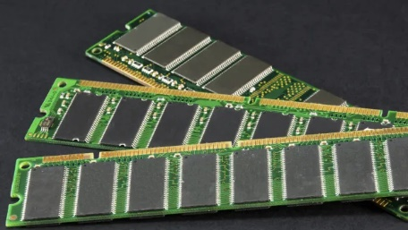

## RAM DDR:

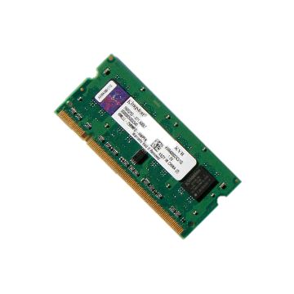Tiene el tamaño máximo de memoria por cada DIMM es de 2GB

## RAM DDR2:

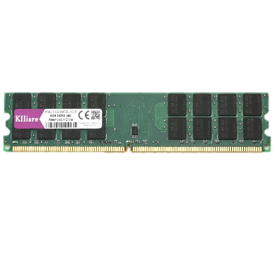Tiene el tamaño máximo de memoria por cada DIMM es de 4GB

## RAM DDR3:

Tiene el tamaño de memoria por cada DIMM es de 8GB

## RAM DDR4:

Tiene el tamaño de memoria por cada DIMM es de 16GB

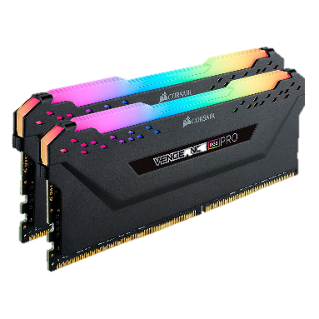

# Procesador:

Elemento que procesa todo lo que ocurre en la PC.

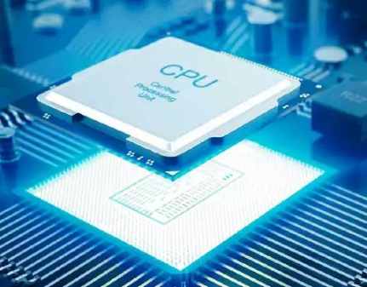

## Encapsulado LGA land Grid Array:

Es un interfaz de conexión a nivel físico para microprocesadores y circuitos integrados.

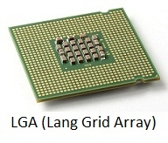

## Encapsulado PGA Pin Grid Array:

Es una interfaz de conexión a nivel físico para microprocesadores y circuito integrado o microchip.

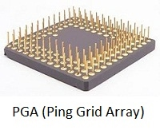

## Encapsulado BGA Ball Grid Array:

Es un tipo de encapsulado de circuitos integrados que se caracteriza, en una matriz bidimensional de bolas que se disponen en la parte inferior del componente.

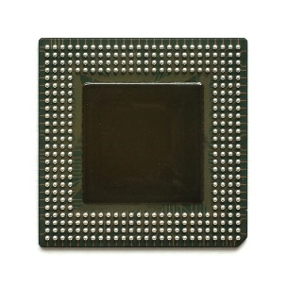

# Motherboard:

Placa de circuito que permite la integración de todos los componentes de una computadora.

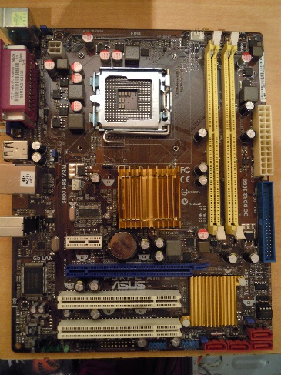

# Placas Adicionales:

Placas de que permite conectar o habilitar otros dispositivos a la computadora.

## Ranuras PCI:

Es la forma más común de conectar tarjetas controladoras adicionales a la placa base de un ordenador.

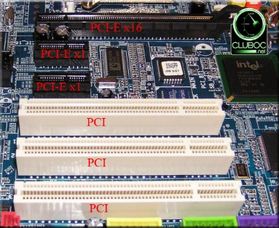

## Tarjeta PCI, USB:

Es un dispositivo de uso universal donde se puede conectar cámaras digitales, escáner, impresoras, webcam y cualquier otro dispositivo que se haya fabricado para la tecnología USB.

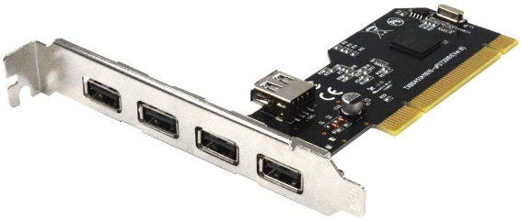

## Tarjeta PCI, Video:

Está dedicada al procesamiento de datos relacionados con el vídeo y las imágenes que se están reproduciendo en el ordenador.

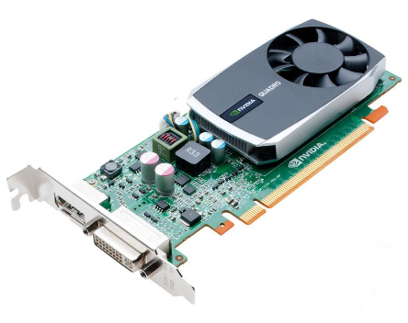

## Tarjeta PCI, Audio:

Es un dispositivo que se conecta a la placa base del ordenador, o que puede ir integrada en la misma.

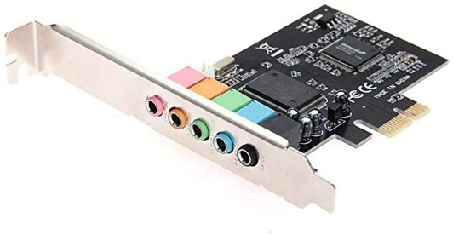

## Tarjetas PCI, RED:

Se instala en una ranura de interconexión de componentes periféricos (PCI) en la placa base de una computadora

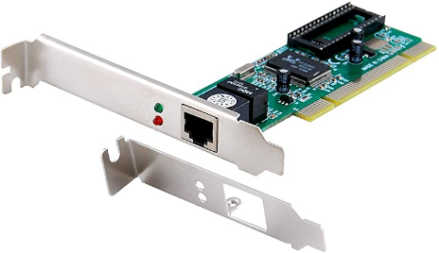

# Laboratorio de 20 preguntas:

## Describa brevemente que es las Memoria Ram para usted.

La memoria Ram guarda información de forma temporal en nuestra PC.

## Donde se ubica exactamente la memoria Ram.

Son largas y delgadas, generalmente se ubican a la derecha del procesador.

## ¿Por qué es importante la memoria Ram?

Es la memoria principal de nuestro dispositivo, en la que se almacenan los datos (de forma temporal) sobre las aplicaciones que se están usando.

## Memoria que por cada DIMM es de 2GB

RAM DDR1

## Tamaño máximo de una memoria Ram DDR2

El tamaño máximo es de 4GB

## Tiene como tamaño máximo por cada DIMM 16GB

RAM DDR4

## Memoria que por cada DIMM es de 8GB

RAM DDR3

## ¿Qué es el procesador?

Programa informático que procesa o somete a una serie de operaciones la información introducida en la computadora.

## ¿Principal función de un procesador?

Es un elemento que procesa todo lo que ocurre en la PC

## Mencione 2 tipos de procesadores.

Intel Core i5 y AMD RYZEN 5

## ¿Qué es el encapsulado LGA Land?

Para dispositivos electrónicos de montaje superficial que se caracteriza además de la ausencia de terminales físicos para soldar

## ¿Qué es el encapsulado PGA Pin?

Es un interfaz para microprocesadores y circuitos integrados o microchip

## ¿Qué es el encapsulado BGA Ball?

Tipo único de embalaje de montaje en superficie, que se utiliza para circuitos integrados donde los componentes electrónicos

## Placa de circuitos impreso que permite la integración de todos los componentes de una PC

Motherboard o tarjeta madre

## ¿Qué es la tarjeta madre?

Placa de circuito impreso principal de una computadora

## Mencione 3 elementos que compone una tarjeta madre

Memoria RAM, Disco Duro y Zócalo

## De que tratan las placas adicionales

Permite conectar o habilitar otros dispositivos en la computadora

## Mencione 3 tipos de placas adicionales

En este caso serían tarjetas como, Tarjetas de AUIDO tarjetas de VIDEO tarjetas de RED y tarjetas de USB

## Función de las tarjetas de AUDIO

Permite la salida de audio controlada por un programa informático llamado controlador.

## Función de las tarjetas de VIDEO

Tiene la responsabilidad de procesar cada dato e información proveniente del Case o CPU

## Función de las tarjetas de RED

Se encargan de preparar, transferir y controlar la información o datos que envía a los otros equipos que están conectados en una misma red

## Función de las tarjetas de USB

Protocolo de conexión que permite enlazar diversos periféricos a un dispositivo electrónico